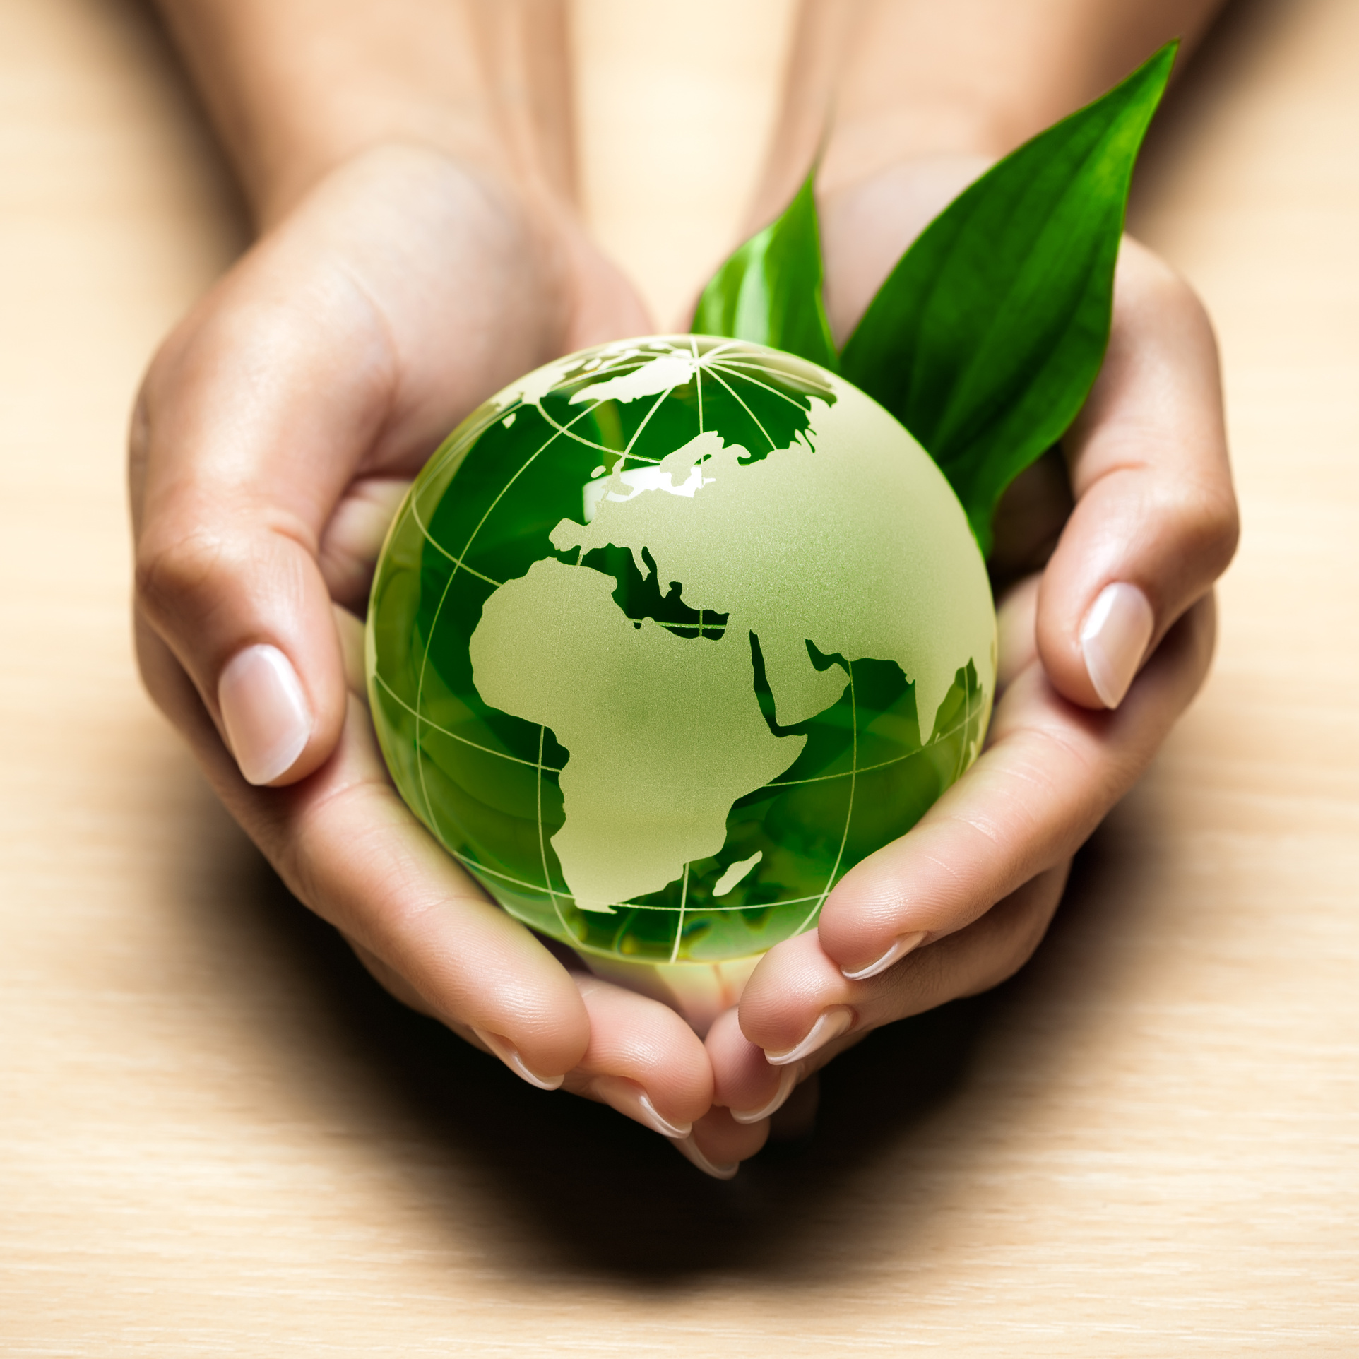

С 1 сентября 2022 года в ГБОУ ДО РК «ДОЦ «Сокол» в рамках регионального проекта «Успех каждого ребёнка» организована работа детского объединения «Природа на нашей ладони» для обучающихся 6 – 17 лет.
Дополнительная общеразвивающая образовательная программа «Природа на нашей ладони» имеет естественнонаучную направленность и заключается в освоении и закреплении обучающимися информации о биоте, а так же о влиянии на нее человека. В частности ознакомление с различными видами живых организмов и особенностями их сосуществования с человеком, как путем практики, так и подачей наиболее важного и фундаментального теоретического материала.
Цель программы: получение актуальных знаний в сфере биологии, экологии, а так же развитие бытовых и профессиональных навыков экологической и биологической направленности, сознательной социальной позиции обучающихся в соответствующих сферах жизнедеятельности.
В цели программы так же входит увеличение охвата дополнительным образованием до 80% от общего числа детей младшего, среднего и старшего школьных возрастов для обеспечения доступных и качественных условий воспитания гармонично развитой и социально ответственной личности.

Задачи:
Обучающие:
- Формирование системы знаний о признаках и процессах жизнедеятельности биологических систем разного уровня организации;
- Обучение базовым навыкам работы с лабораторным оборудованием;
- Расширение знаний в сфере биологии, экологии, глобальных и локальных антропогенных факторов.
Развивающие:
- Развитие стремления и возможности решения экологических проблем, стремления к активной практической деятельности по охране окружающей среды;
- Развитие навыков работы с информацией, в том числе о современных достижениях в области экологии и биологии, её анализ;
- Формирование эффективной системы выявления, поддержки и развития способностей и талантов у детей и молодежи, направленной на самоопределение и профессиональную ориентацию всех обучающихся.
Воспитывающие:
- Формирование биологически и экологически грамотной личности, заинтересованной в сохранении собственного здоровья и благоприятного состояния окружающего мира;
- Формирование стремления к критической оценке поступающей информации, ее сортировке и объективному восприятию.
Руководитель объединения: Сергеенко Е. А.

